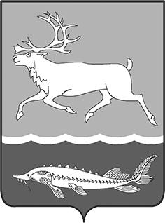
МУНИЦИПАЛЬНОЕ ОБРАЗОВАНИЕ
«СЕЛЬСКОЕ ПОСЕЛЕНИЕ КАРАУЛ»
ТАЙМЫРСКОГО ДОЛГАНО-НЕНЕЦКОГО МУНИЦИПАЛЬНОГО РАЙОНА

ГЛАВА сельского поселения КАРАУЛ

ПОСТАНОВЛЕНИЕ

от «24» ноября 2017г. № 15-П

О поощрении жителей сельского поселения Караул

На основании Положения «О наградах и поощрениях муниципального образования «Сельское поселение Караул», утвержденного Решением Совета сельского поселения Караул от 28.03.2007г. № 112, за большой вклад в сохранение и развитие народного песенного искусства, высокий исполнительский уровень, активное участие в культурных проектах

ПОСТАНОВЛЯЮ:
1. Поощрить Почётной грамотой Главы сельского поселения Караул Юрова Александра Викторовича, Руководителя коллектива фольк-шоу «Ярмарка» (г.Санкт-Петербург).
2. Поощрить Благодарностью Главы сельского поселения Караул Мальцеву Елену Васильевну, солистку фольк-шоу «Ярмарка» (г.Санкт-Петербург).
3. Начальнику финансового отдела Администрации сельского поселения Караул (Эспок Н.П.) профинансировать расходы на мероприятие в сумме 1000 (одна тысяча) рублей, главному бухгалтеру муниципального казенного учреждения «Центр по обеспечению хозяйственного обслуживания» сельского поселения Караул (Адельгужина Р.А.) выдать денежные средства в подотчет Гмырко Е.П.
4. Опубликовать настоящее постановление в Информационном вестнике «Усть - Енисеец» и на официальном сайте сельского поселения Караул.
5. Контроль за выполнением данного постановления оставляю за собой.

Глава сельского поселения Караул Д.В. Рудник

